Групповой проект. 4 этап

Электрический пробой. Защита

Астафьева Анна Андреевна

Коломиец Мария Владимировна

Жиронкин Павел Владимирович

Паландузян Артем Карапетович

Сурнаков Александр Васильевич

Евдокимова Юлия Константиновна

Группа: НПИбд-01-18

Содержание

Цель 1

Задачи проекта 1

Этап 1. Описание модели 1

Этап 2. Алгоритмы 2

Этап 3. Программа 2

Вывод 3

Список литературы 3

# Цель

Цель данного этапа – коллективное обсуждение результата проекта, самооценка деятельности.

# Задачи проекта

1. Реализация в геометрии «острие – плоскость» однозвенную модель со степенной зависимостью вероятности роста от напряженности поля $p$ ~ $E^{η}$.
2. Изучение изменения геометрии стримерной структуры для случаев $η$ = 1, 2, 3.

# Этап 1. Описание модели

На данном этапе было необходимо представить теоретическое описание задачи, а также описание модели.

Нами был изучен и проанализирован процесс электрического пробоя в однородном веществе, а предметом исследования стал механизм роста и ветвления стримеров. В ходе работы мы описали вычисление потенциала и модели разных критериев роста.

# Этап 2. Алгоритмы

На втором этапе мы презентовали алгоритм решения нашей задачи, а именно – составили алгоритм для реализации модели роста стримерной структуры при электрическом пробое.

Алгоритм делится на две части - вычисление потенциала и моделирование роста структуры стримера.

# Этап 3. Программа

По итогам выполнения третьего этапа нами была получена рабочая программа на языке Python.

Данная программа реализует в геометрии «острие – плоскость» однозвенную модель со степенной зависимостью вероятности роста от напряженности поля $p$ ~ $E^{η}$.

Также было рассмотрено и представлено изменение геометрии стримерной структуры для случаев $η$ = 1, 2, 3, 4. Выявлено, что при увеличении $η$ уменьшается ветвистость стримерной структуры.

В результате мы получили модель пробоя(рис. 1):

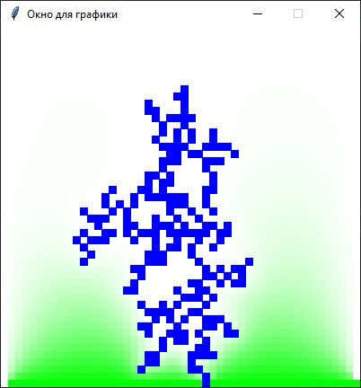

Figure 1: Рост стримерной структуры при электрическом пробое

# Вывод

В процессе выполнения данного этапа проектной деятельности мы подвели итоги совместной работы, пошагово проанализировали каждый из предыдущих этапов и соотнесли цели работы с достигнутыми результатами.

# Список литературы

1. Д. А. Медведев, А. Л. Куперштох, Э. Р. Прууэл, Н. П. Сатонкина, Д. И. Карпов - МОДЕЛИРОВАНИЕ ФИЗИЧЕСКИХ ПРОЦЕССОВ И ЯВЛЕНИЙ НА ПК
2. Niemeyer L., Pietronero L., Wiesmann H. J. Fractal dimension of dielectric breakdown // Physical Review Letters. 1984. V. 52, N 12. P. 1033–1036
3. Biller P. Fractal streamer models with physical time // Proc. 11th Int. Conf. on Conduction and Breakdown in Dielectric Liquids, IEEE N 93CH3204-5. Baden-D¨attwil, Switzerland, 1993. P. 199–203.